附件1：需求报价书及效果图
穗东街道改造庙头星悦峰和苗和苑垃圾分类投放点项目需求报价书
序号 | 项目 | 单位 | 数量 | 备注
一 | 南石市苗和苑垃圾分类厢房式投放点
1 | 地面铺贴地砖 | M² | 11 | 地面基层硬化及铺贴地砖处理
2 | 夹心彩钢板基层 | M² | 12.5
3 | 内墙板 | M² | 32.4
4 | 铝塑板 | M² | 32.4
5 | 顶板封顶 | M² | 12
6 | 不锈钢围蔽板 | 套 | 2
7 | 单层隔热树脂瓦 | M² | 12
8 | 广告贴 | M² | 45
9 | 主线电路 | 项目 | 1
10 | LED大灯 | 套 | 1
合计（元）
二 | 庙头星悦峰垃圾分类投放点
1 | 雨棚方管框架 | M² | 16 | 镀锌方管房屋框架
2 | 顶板封顶 | M² | 15
3 | 投放点美化上色  （深灰色漆） | 项 | 1
4 | 仿古隔热树脂瓦 | M² | 15
5 | 分类垃圾箱4套  （含投放口液压门和垃圾桶推拉门） | M² | 14 | 304不锈钢
6 | 广告宣传栏 | M² | 8 | 镀锌方管
7 | 广告贴 | M² | 39
8 | 有害垃圾专用挂桶 | 项 | 1
9 | 主线电路 | 项 | 1
10 | LED大灯 | 套 | 1
11 | 大理石挡水条 | 米 | 10
合计（元）
一、二项目合计费用（元）
费用含税、安装、运输等相关费用

效果图
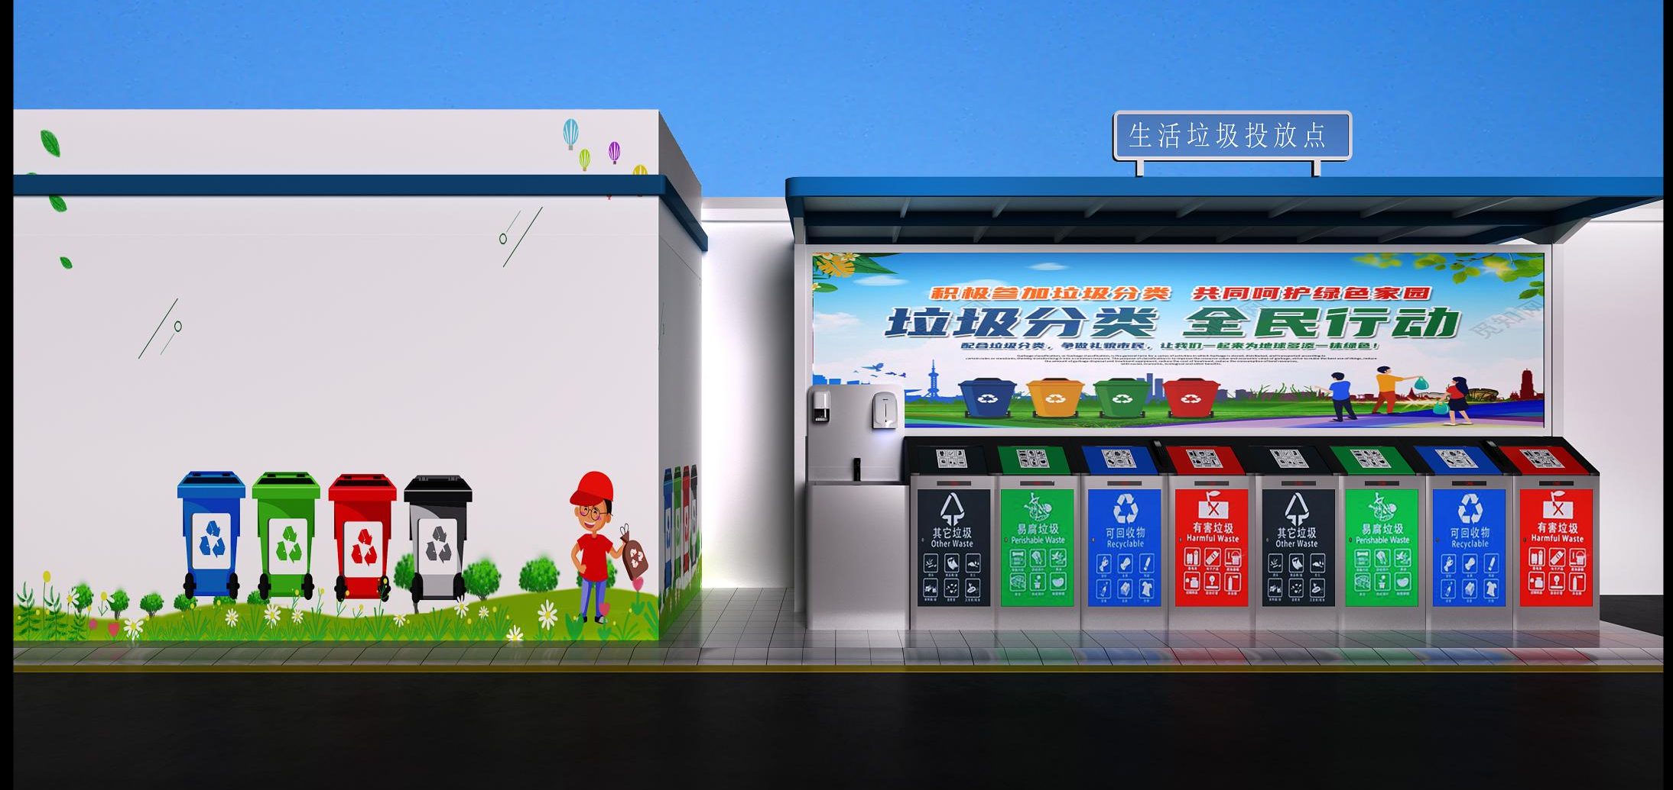
苗和苑改造后效果图
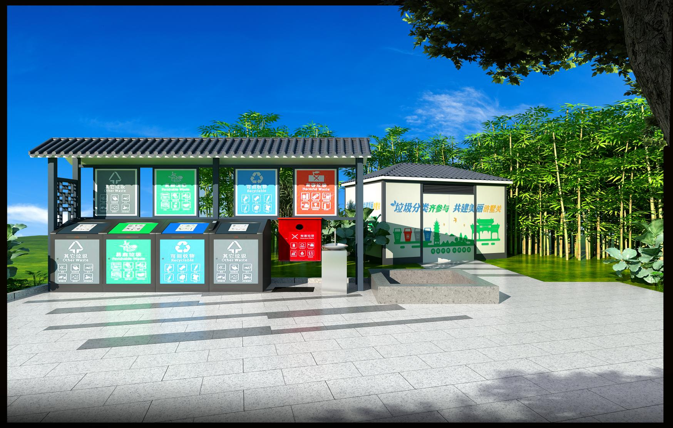
庙头星悦峰改造后效果图

